15 nov 2024, 12:05
Subiectul întrebării:Lotul 2.1
Întrebare:Exemplu.demensiunele suportului pentru steaguri
Suport cruce.

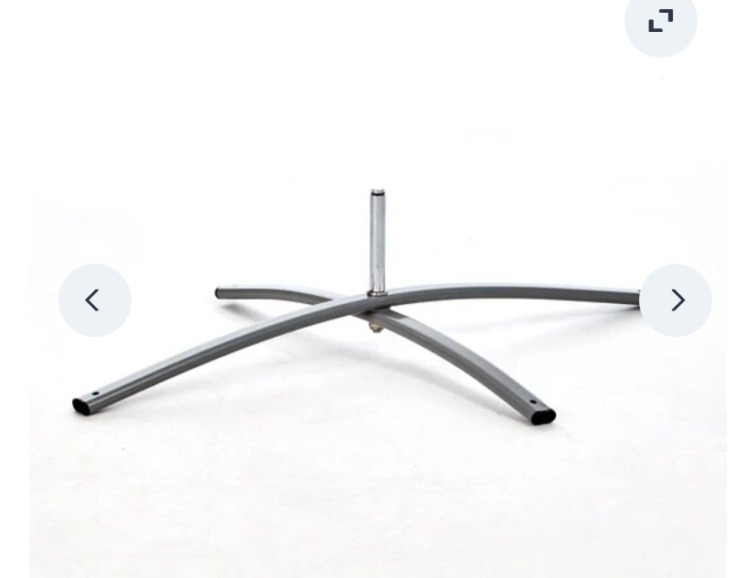
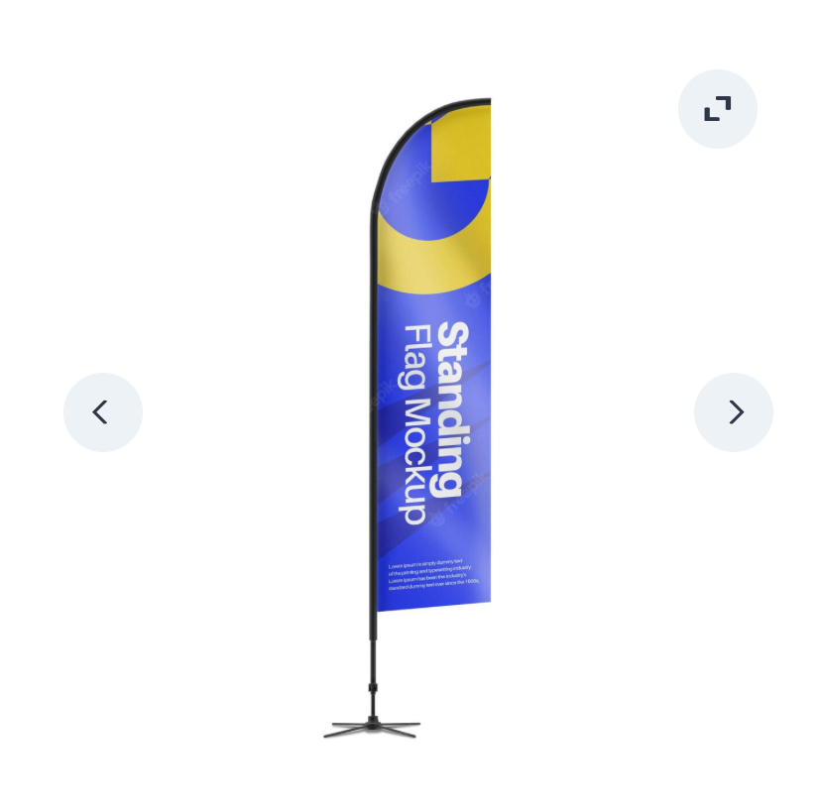
Data:15 nov 2024, 12:07
Subiectul întrebării:Lotul 2.2
Întrebare:Bannerul sa fie cu tivuire sau fara? Banner cu inele?
Cu tivuire
sistem de prindere - Sistem de expunere tip cadru din aluminiu extrudat + talpa grea
Poza exemplu:
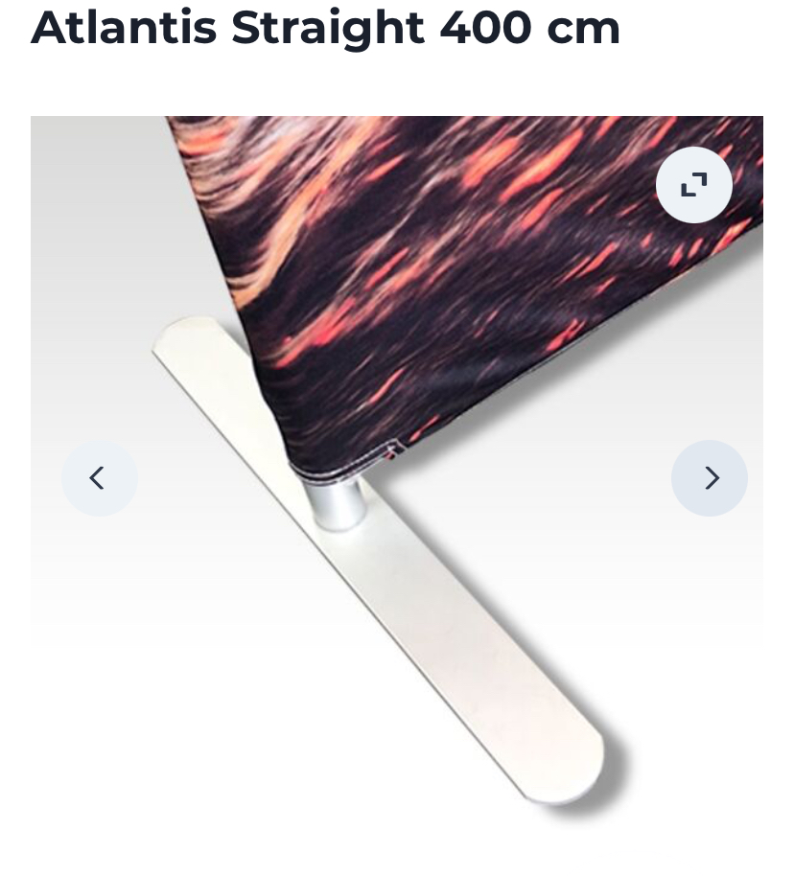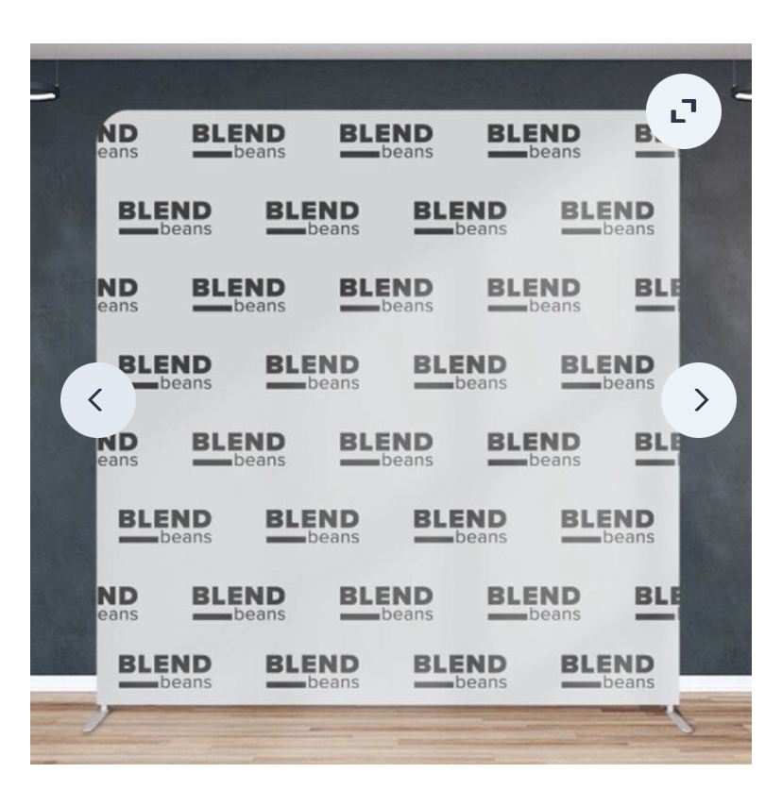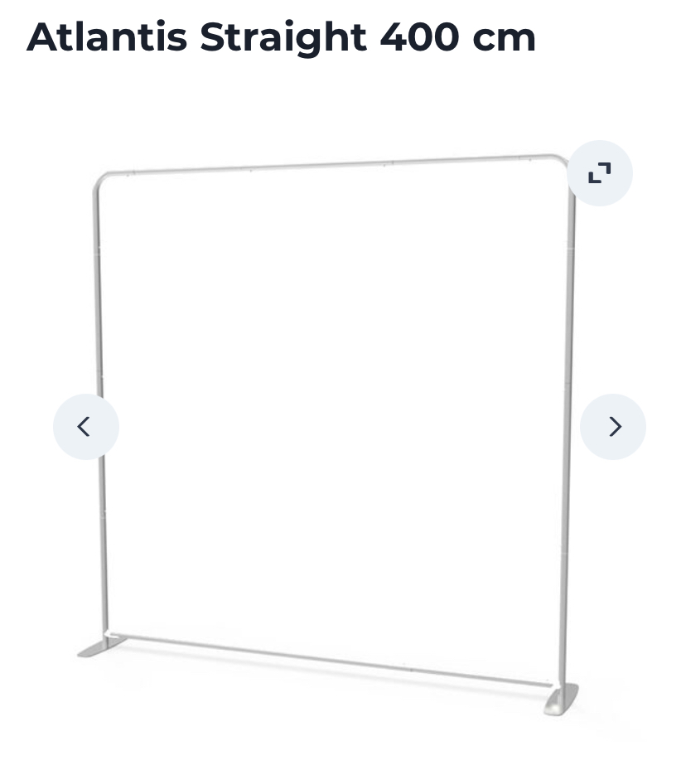

Data:15 nov 2024, 12:08
Subiectul întrebării:Lotul 2.4
Întrebare:Exemplu va rog/poza/
Placuta din plexiglas
Poza:
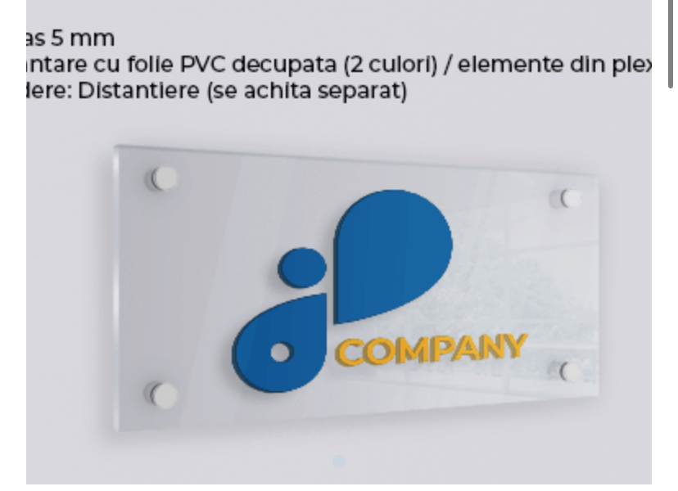
Data:15 nov 2024, 12:09
Subiectul întrebării:2.5
Întrebare:Indicati va rog demensiunile si poza-exemplu
Rotunde 20 mm
Poza:



